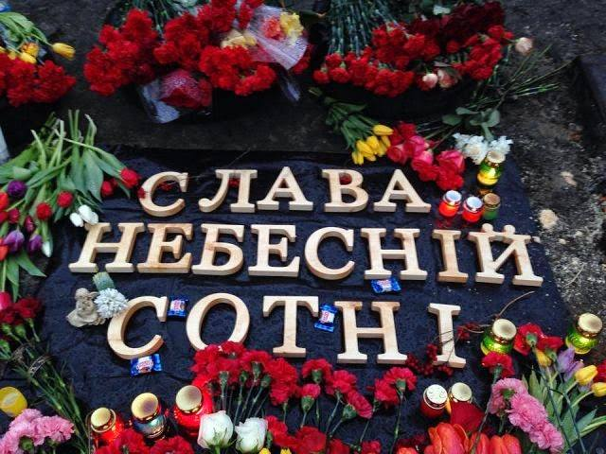

20 лютого
День вшанування учасників Революції гідності та увічнення пам’яті Героїв Небесної Сотні
Відзначається в Україні щорічно згідно з Указом Президента (№69/2015 від 20 лютого 2015 р.)

Список рекомендованих виховних заходів

1.Осташко Л.В. Небесна сотня - герої нашого часу : вечір-реквієм для учнів 9-11 класів / Л.В. Осташко // Шкільний бібліотекар .- 2015 .- № 10 .- С. 29-35
2.Мензул В.О. Пам'яті небесної сотні / В.О. Мензул // Історія та правознавство. Позакласна робота .- 2015 .- № 12 .- С. 27-31
3.Стрільчук В.В. Урок пам'яті небесної сотні / В.В. Стрільчук // Виховна робота в школі .- 2016 .- № 1 .- С. 33-35
4.Маленко О.В. "Герої не вмирають...". Пам'яті героїв Небесної Сотні / О.В. Маленко // Вивчаємо Українську мову та літературу. Позакласна робота .- 2016 .- № 2 .- С. 16-20
5.Юр'єва Г.В. Урок пам'яті небесної сотні / Г.В. Юр'єва // Класному керівнику. Усе для роботи .- 2016 .- № 5 .- С. 78-84
6.Довжанин Г.Ю. Герої небесної сотні : бібліотечний виховний захід / Г.Ю. Довжанин // Позакласний час .- 2016 .- № 10 .- С. 26-27
7.Николайчук Н. "Зове на бій небесна сотня за України майбуття..." : літературно-музична композиція / Н. Николайчук // Дивослово .- 2017 .- № 2 .- С. 34-37
8.Позняковська В. Пам'яті небесної сотні "Уклонімось низько до землі тим, хто в серці буде вічно жити" / В. Позняковська // Соціальний педагог .- 2018 .- № 6 .- С. 46-49
9.Давиденко Г.П. Вшанування пам'яті Героїв Небесної Сотні : виховний захід / Г.П. Давиденко // Виховна робота .- 2019 .- № 1 .- С. журнал у журналі "Моя країна - Україна":с.18-1 - 18-3

Бібліотека ОІППО лютий 2020 р. www.ippo.if.ua/biblioteka

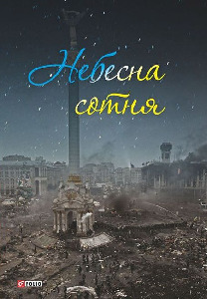

Небесна сотня / упоряд. О. Трибушна, І. Соломко. – Х.: Фоліо, 2015. – 208 с.: іл.

Це книга-реквієм. Книга-посвята тим учасникам Революції гідності, які віддали найцінніше — своє життя — заради того, аби Україна та всі ми встали з колін. Щоб почали змінювати свою державу, а наші діти та онуки дістали змогу жити в іншій країні. Герої цієї книги — звичайні люди з різних куточків нашої держави. Вони дуже різні — заробітчани, науковці, підприємці, вчителі… Якби не Майдан, вони б ніколи не зустрілися. Це він об’єднав їх, зробив побратимами та «воїнами світла». Ця книга була написана заради того, аби пам’ять про величезну самопожертву героїв Небесної сотні назавжди залишилася в серцях українців. Вона — німе нагадування всім нам про те, якою ціною ми здобули свободу та новий шанс для своєї країни стати справжньою європейською державою.

